PRESSEMITTEILUNG
Bayerischer Schulterschluss
BTK fährt Nudeln für Bernbacher
Rosenheim, 12. September 2019 – Seit rund einem Jahr fährt die BTK Befrachtungs- und Transportkontor GmbH aus Rosenheim für den Nudelhersteller Josef Bernbacher & Sohn GmbH & Co. KG mit Sitz in Hohenbrunn. Im bayerischen Schulterschluss haben die beiden Unternehmen ihre Zusammenarbeit sukzessive erweitert.
In Komplett- oder Teilladungen bringt die BTK Nudeln von Bernbacher ab Werk in den Handel. Der Auftrag umfasst nationale und internationale Transporte. Die Sendungen werden vollautomatisiert vom Hochregallager bereitgestellt. „Die BTK ist ein Unternehmen aus der Region, wir teilen gemeinsame Werte. Wir können uns absolut auf die Disponenten verlassen und schätzen ganz besonders die geschulten Fahrer und ihre sauberen Fahrzeuge. Das ist gerade in der Lebensmittelindustrie sehr wichtig“, sagt Logistikleiter Lothar Eckart.
Bereits 1898 produzierte Josef Bernbacher die ersten selbst gemachten Bandnudeln in einer kleinen Backstube in München - heute ist das Unternehmen führender Nudelhersteller in Bayern und einer der größten Teigwarenhersteller in Deutschland. Jedes Jahr verlassen rund 32.000 Tonnen das Werk, darunter zahlreiche Pasta-Variationen sowie Saucen, Fertiggerichte und Grieß-Spezialitäten. Bei der Herstellung setzt Bernbacher auf Zutaten aus der Region und effiziente Abläufe. Diese Prinzipien gelten auch für die Logistik.
„Im Sinne der Kosten- und Ressourceneffizienz können wir mit unserem Schwerpunkt Handelslogistik Rundläufe ohne Leerfahrten gestalten. Dabei freut uns ganz besonders die konstruktive Zusammenarbeit mit den Kollegen bei Bernbacher, die wie wir, den Blick aufs Ganze haben“, freut sich Josef Heiß, Geschäftsführer der BTK. Im Geschäftsbereich Transportlogistik macht der Handel rund die Hälfte der Umsätze aus. Kunden sind vor allem Hersteller von Hygienepapier, Lebensmitteln und Getränken. Für einen möglichst kleinen Carbon Footprint der Produkte in den Supermärkten setzt die BTK aktuell 158 Fahrzeugen auf Euro VI Niveau, davon 15 Zugmaschinen mit Flüssiggasantrieb (LNG), ein.
Pressekontakt
Gisela Blaas
COM.SENSE GmbH
Bahnhofstraße 12
86150 Augsburg
t +49 (0)821 450 79 62
m +49 (0)179 500 23 02
blaas@comsense.de
Bildmaterial
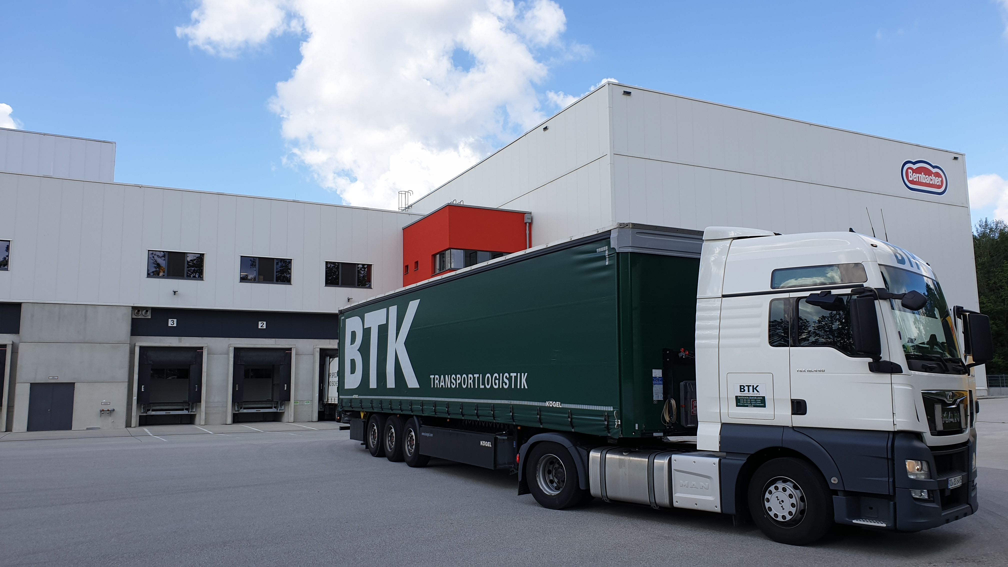 | Lkw an der Laderampe im Werk von Bernbacher in Hohenbrunn bei München (Bild: Bernbacher)
Informationen für die Redaktion
Die Josef Bernbacher & Sohn GmbH & Co. KG ist ein in 5. Generation familiengeführter deutscher Nudelhersteller mit Sitz in Hohenbrunn im Landkreis München. Das Unternehmen blickt auf eine Traditionsgeschichte seit 1898 zurück und zählt zu den bekanntesten Markenherstellern von Nudeln in Deutschland. Weitere Informationen unter: www.bernbacher.de
Die BTK Befrachtungs- und Transportkontor GmbH ist ein Transport- und Logistikunternehmen mit Hauptsitz in Rosenheim und eigenem Logistikzentrum in Raubling Ortsteil Nicklheim. Für Kunden aus Industrie und Handel realisieren 300 Mitarbeiter unter anderem mit dem eigenen Fuhrpark von 158 Zugmaschinen und 200 Aufliegern planungssicher nationale und internationale Transporte. Auf rund 19.000 Quadratmetern Logistikfläche in Rosenheim und Raubling organisiert die BTK mit barcodegestütztem Warenwirtschaftssystem Umschlag, Lager und Mehrwertdienste für regionale Unternehmen. Zu den langjährigen Referenzen zählen unter anderem die Essity Germany, DS Smith Packaging, RKW, Stihl und Wepa. Die BTK ist Mitglied im Europäischen Ladungsverbund internationaler Spediteure (ELVIS AG) und dem europaweiten Stückgutnetz International Logistics Network (ILN). Weitere Informationen unter www.btk.de.

